- План-схемы образовательной организации
- Район расположения образовательной организации, пути движения транспортных средств и детей (обучающихся)
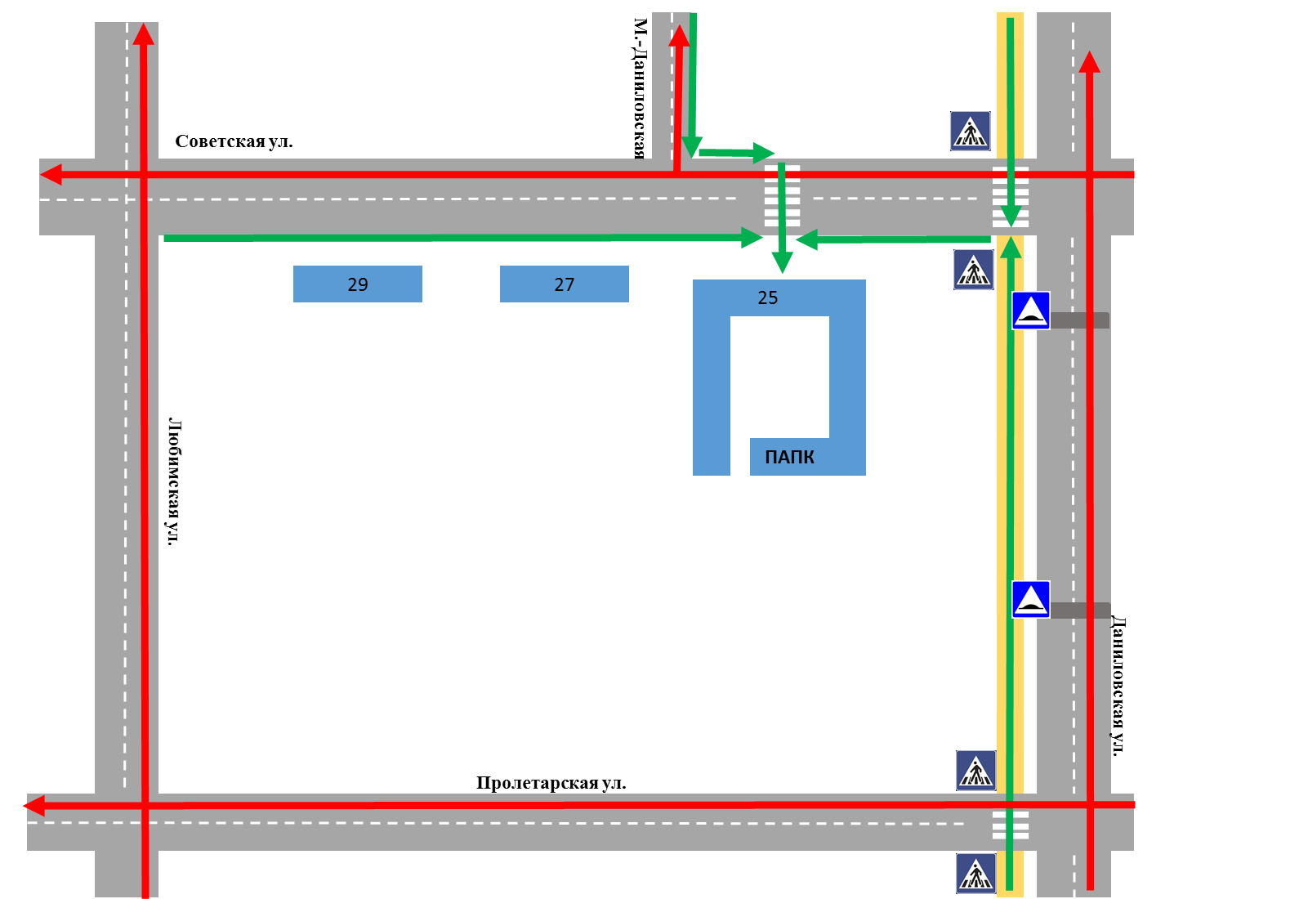

- Схема организации дорожного движения в непосредственной близости от образовательной организации с размещением соответствующих технических средств организации дорожного движения, маршрутов движения детей и расположение парковочных мест
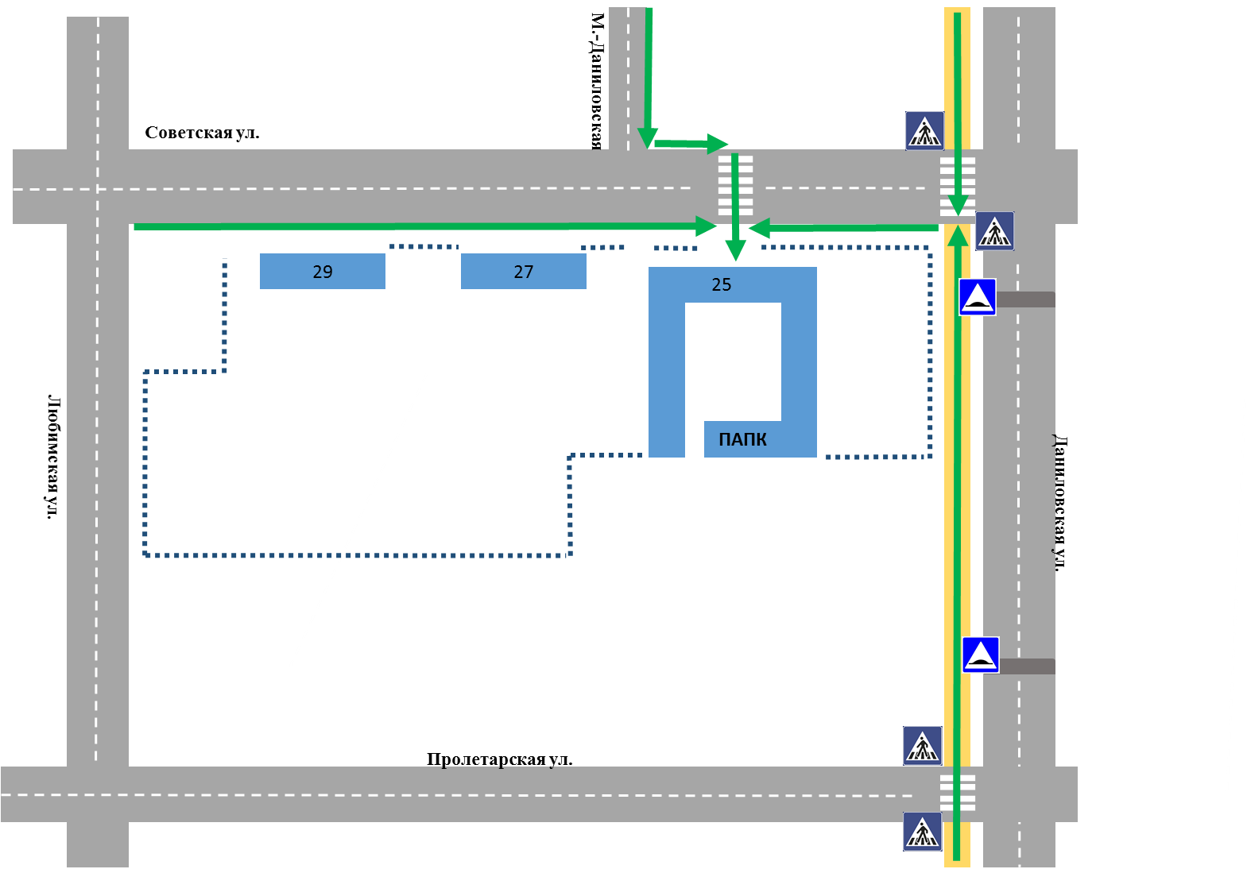
- Маршруты движения организованных групп детей от образовательной организации к стадиону, парку или спортивно-оздоровительному комплексу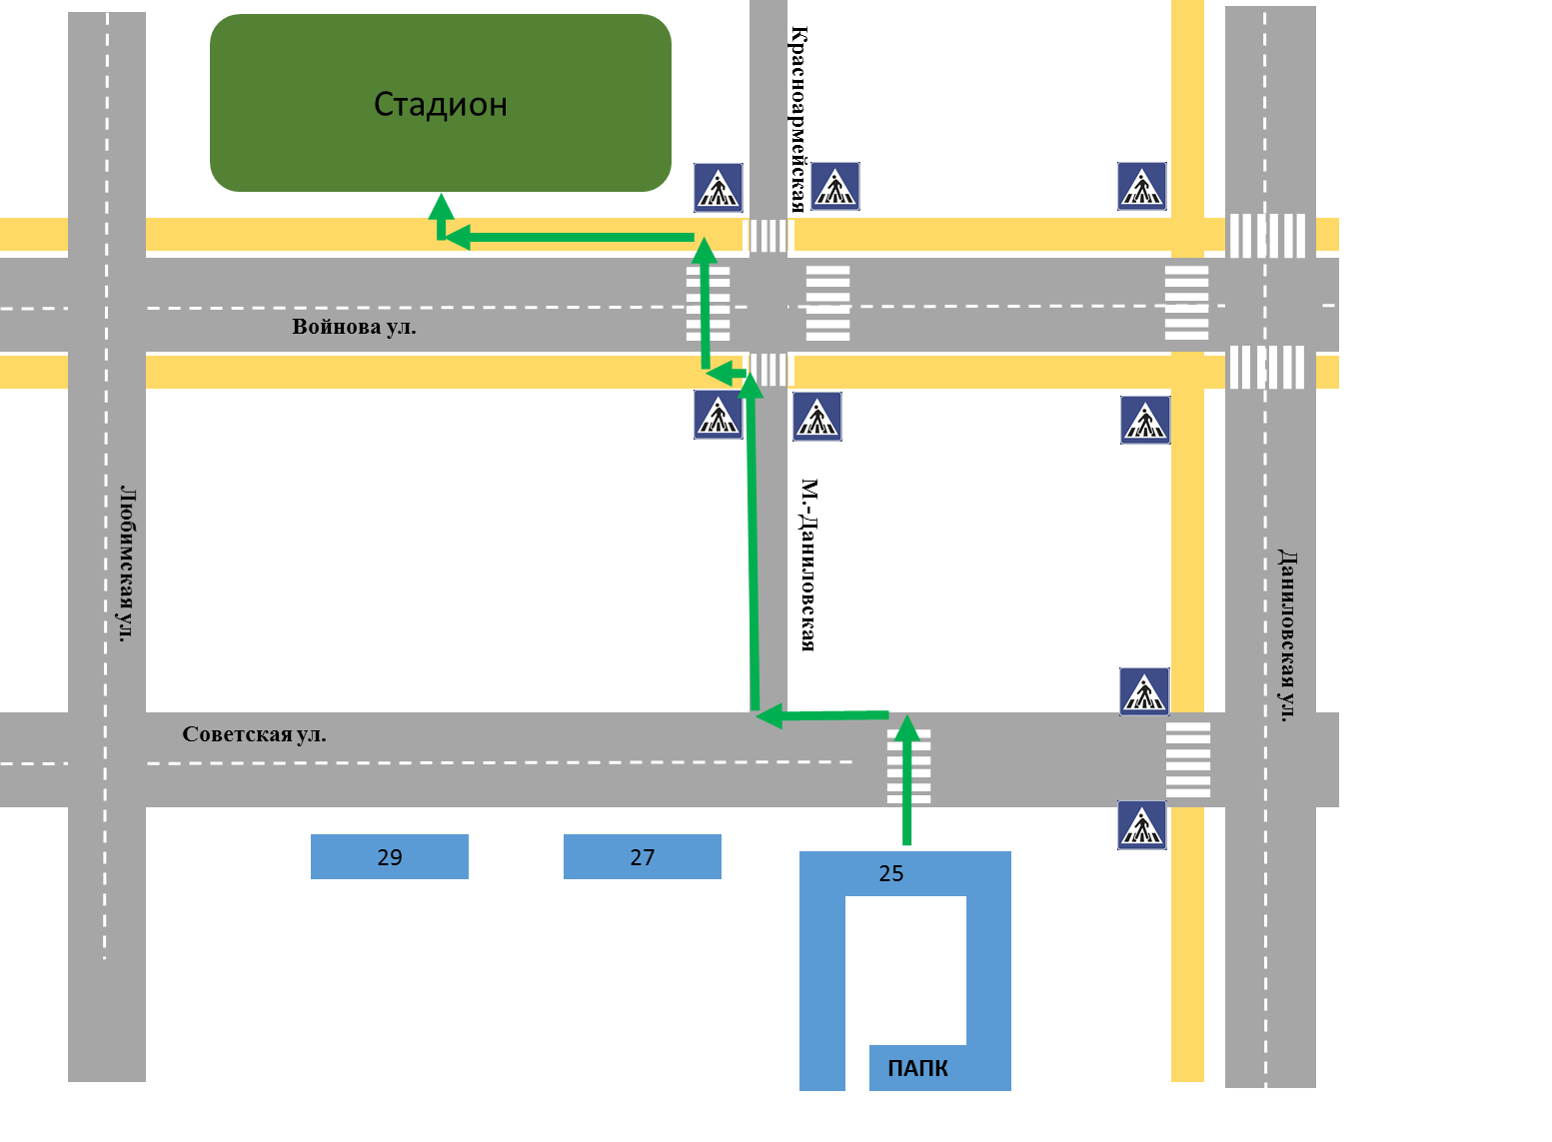
- Пути движения транспортных средств к местам разгрузки/погрузки и рекомендуемые безопасные пути движения детей по территории образовательной организации

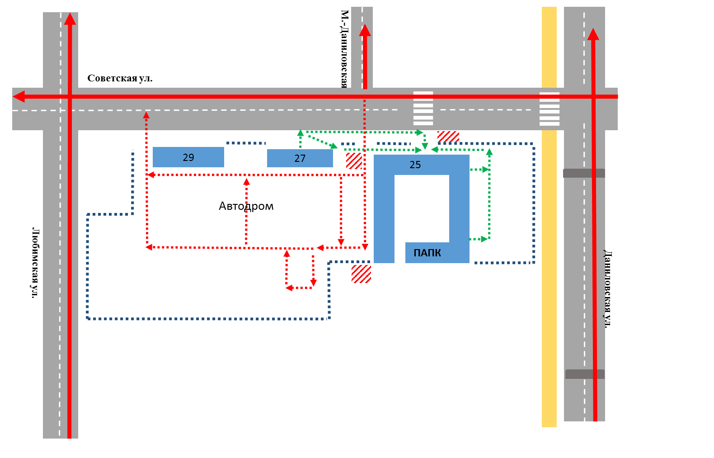

Приложение
План-схема пути движения транспортных средств и детей при проведении дорожных ремонтно-строительных работ вблизи образовательной организации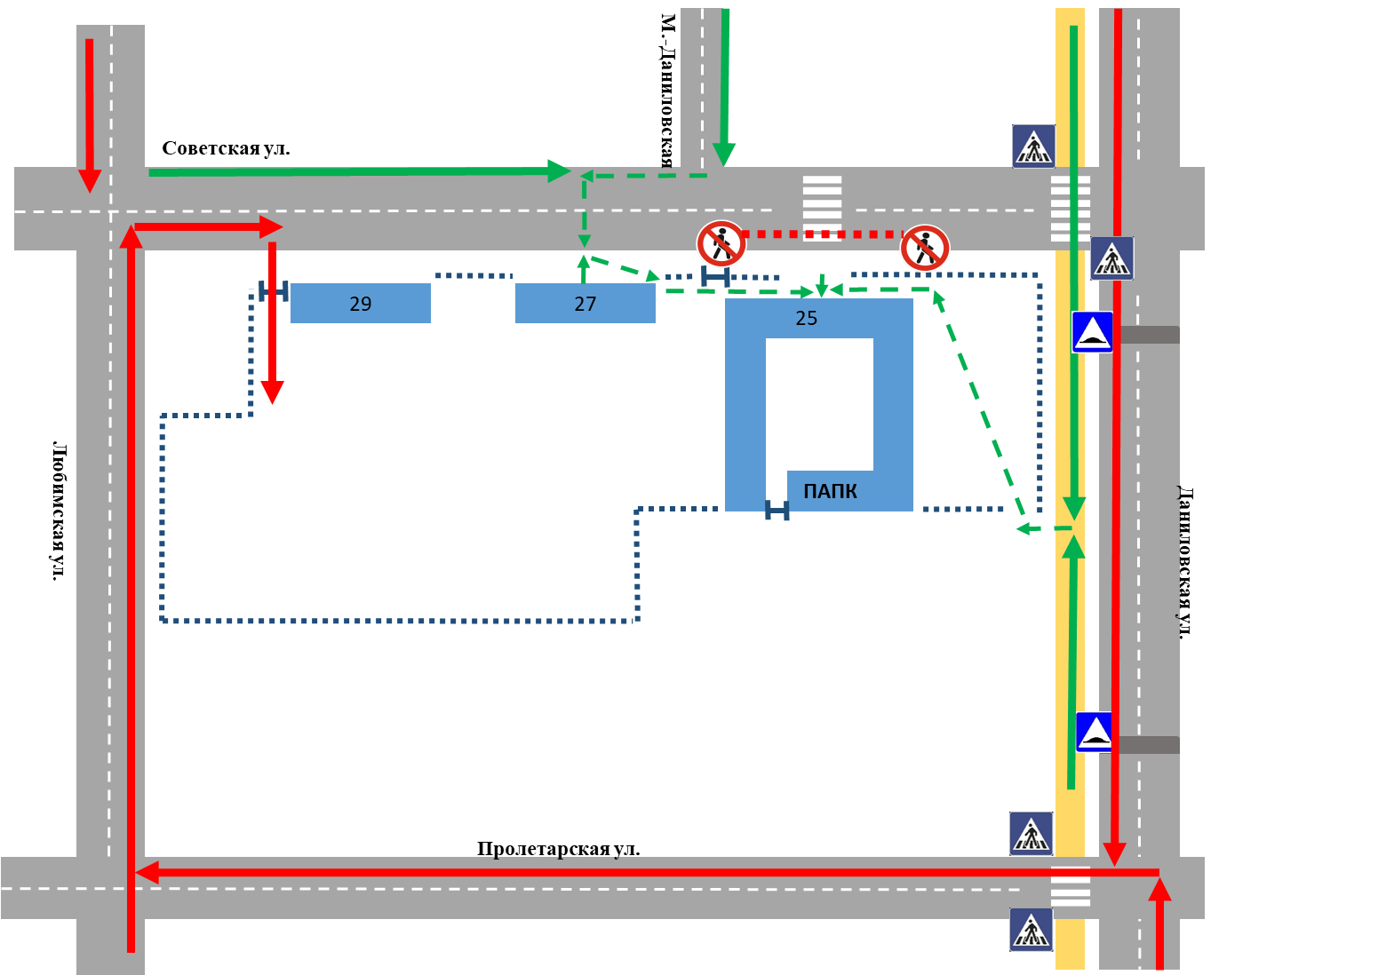
- Безопасное расположение остановки автобуса у образовательной организации
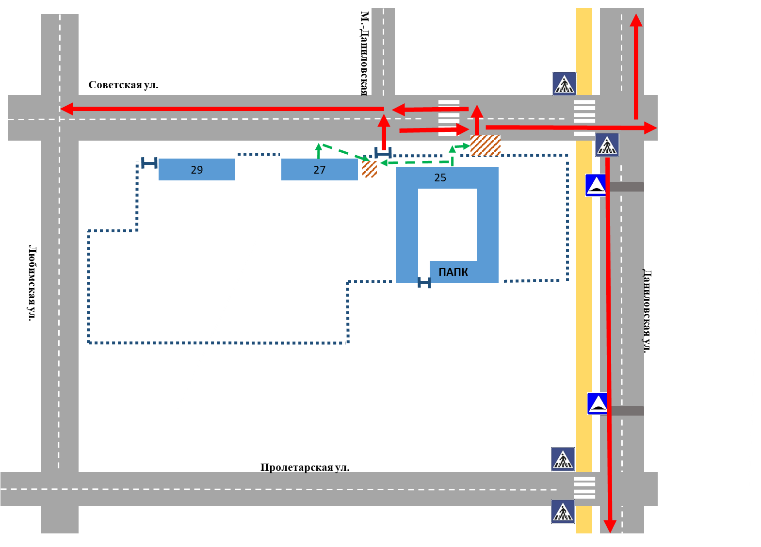
- Маршрут движения автобуса образовательной организации
